المملكة العربية السعودية
وزارة التربية والتعليم
مدرسة /

المعلمة /

توزيع منهج مادة ( رياضيات ) للصف ( الأول الابتدائي ) – الفصل الدراسي الأول – العام الدراسي ( 1434 /1435هـ )
الأسبوع | 25/10/1434 | 29/10/1434هـ | الأسبوع | 2/11/1434 | 6/11/1434هـ | الأسبوع | 9/11/1434 | 13/11/1434هـ |  |  | الأسبوع | 16/11/1434 |  | 20/11/1434هـ
1 | تهيئة - التصنيف وفق خاصية واحدة -التصنيف وفق أكثر من خاصية - هيا بنا نلعب |  | 2 | يساوي - أكثر من - أقل من- ا لأعداد 1 وَ 2 وَ 3 |  | 3 | قراءة الأعداد 1 وَ 2 وَ 3 وكتابتها - االعددان 4 وَ 5 - قراءة العددين 4 وَ 5 وكتابتهم |  |  |  | 4 | - قراءة العدد صفر وكتابته - فوق ، تحت - أعلى ، أوسط ، أسفل
الأسبوع | 23/11/1434 | 27/11/1434هـ | الأسبوع | 1/12/1434 | 4/12/1434هـ | الأسبوع | 8/12/1434 |  | 15/12/1434هـ |  | الأسبوع | 16/12/1434 |  | 19/12/1434هـ
5 | قبل و بعد _ تحديد الأنماط  إنشاء الأنماط – أبحث عن نمط  ( حل المسالة ) |  | 6 | قراءة الأعداد 6 وَ 7 وَ 8 وكتابتها - العددان 9 وَ 10 - قراءة العددين 9 وَ 10 وكتابتهما -أرسم صورة (حل المسالة) |  | 7 | أجازة عيد الأضحى المبارك |  |  |  | 8 | مراجعــــة عامــة
الأسبوع | 22/12/1434 | 26/12/1434هـ | الأسبوع | 29/12/1434 | 4/1/1435هـ | الأسبوع | 7/1/1435 |  | 11/1/1435هـ |  | الأسبوع | 14/1/1435 |  | 18/1/1435هـ
9 | مقارنة الأعداد حتى 10 - ترتيب الأعداد حتى 10 - العد الترتيبي -هيا بنا نلعب |  | 10 | العددان 11 و 12 - الأعداد 13 وَ 14 وَ15 |  | 11 | العددان 16 و 17 –  أبحث عن نمط (حل المسالة) |  |  |  | 12 | الأعداد 18 وَ 19 وَ 20 - مقارنة الأعداد حتى 20 -
الأسبوع | 21/1/1435 | 25/1/1435هـ | الأسبوع | 28/1/1435 | 2/2/1435هـ | الأسبوع | 5/2/1435 |  | 9/2/1435هـ |  | الأسبوع | 12/2/1435 |  | 16/2/1435هـ
13 | ترتيب الأعداد حتى20 –  قصص الجمع |  | 14 | تمثيل الجمع - جمل الجمع - جمع الصفر |  | 15 | أمثلها (حل المسالة) - تكوين الأعداد 4 و 5 و6 - 12 |  |  |  | 16 | تكوين الأعداد 7 و 8 و9 - تكوين الأعداد 10 و 11 و12
الأسبوع | 19/2/1435 | 23/2/1435هـ | الأسبوع | 26/2/1435 | 1/3/1435هـ | الأسبوع | 4/3/1435 |  |  | 15/3/1435هـ | المعلمة |  | المشرفة  المدسر |  | المديرة
17 | الجمع الرأسي |  | 18 | مراجعــــة عامــة |  |  | برامج تقوية دراسية وبرامج نشاط (اختيارية ) إلى نهاية الاختبارات

عنوان الفصل |  |  | الجمع |  |  |  | رقم الفصل |  |  | المادة |  |  |  | الصف |  |  |  | التاريخ
 |  |  |  |  |  |  | السادس |  |  | رياضيات |  |  |  | الأول الابتدائي |  |  |  | الحصة
الفكرة العامة |  |  | التعرف على الجمع |  |  |  |  |  |  |  |  |  |  |  |  |  |  | الفصل
التهيئة |  |  |  |  | استراتيجيات التعليم الحديثة |  |  |  | الوسائل التعليمية |  |  |  |  |  | مهارات التقويم |  |  |  |  |  | أساليب التقويم
O نشاط رقم ( ) | O عرض صور |  |  | O مدخل تاريخي | O الحوار والمناقشة | O الاستكشاف |  | O الخرائط الذهنية | O الكتاب |  | O مجسمات | O فيلم تعليمي |  |  | O المرونة |  | O الأصالة |  | O تمييز المعلومات |  | O الملاحظة |  | O الأسئلة والأجوبة |  | O أخرى
O قصة | O مشاهدة فيلم |  |  | O اخرى | O حل المشكلات | O الاستقصاء |  | O التعليم باللعب | O أجهزة العرض |  | O عينات | O أخرى |  |  | O الطلاقة |  | O تحديد الأولويات |  | O أخرى |  | O سلم التقدير |  | O تقويم الاداء |  | O أخرى
O طرح مشكلة | O قراءة نص |  |  | O اخرى | O التعليم التعاوني | O القصة |  | O تمثيل الادوار | O جهاز التسجيل |  | O لوحات ورسومات | O أخرى |  |  | O العصف الذهني |  | O التفكير الناقد |  | O أخرى |  | O قائمة الشطب |  | O التوصيل |  | O أخرى
أهداف الوحدة ( دليل المعلمة ) |  |  |  |  | كتاب الطالبة |  |  |  |  |  |  |  | كتاب النشاط |  |  |  |  |  |  |  | التقويم
أن تستعمل الطالبة قطع العد لتوضيح قصص الجمع  أن تجمع الطالبة بضم مجموعتين  أن تكتب الطالبة جمل جمع باستعمال + و =  أن تجد الطالبة ناتج الجمع إلى الصفر  أن تحل الطالبة مسائل الجمع بالتمثيل  أن تستعمل الطالبة قطع العد لتكون مجموعا يساوي 4، 5،6  أن تستعمل الطالبة قطع العد لتكون مجموعا يساوي7، 8، 9  أن تستعمل الطالبة قطع العد لتكون مجموعا يساوي 10، 11 ، 12  أن تجمع الطالبة أفقيا ورأسيا |  |  |  |  | الجمع  الدرس الأول : قصص الجمع  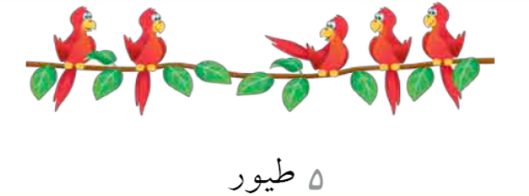  الدرس الثاني : تمثيل الجمع  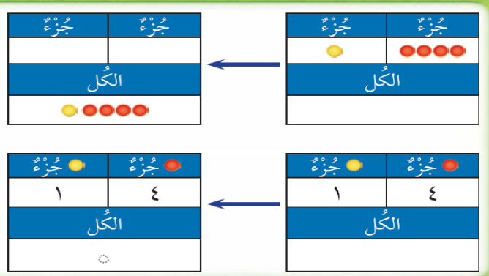  الدرس الثالث : جمل الجمع  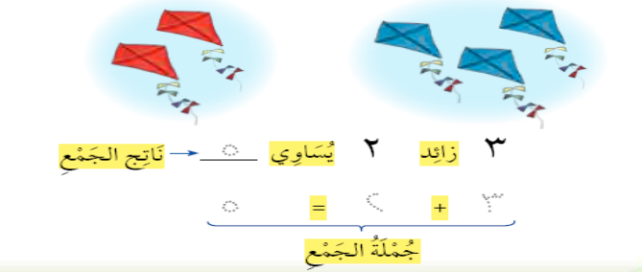  الدرس الرابع : الجمع إلى الصفر  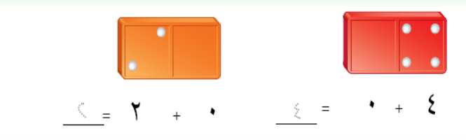  الدرس الخامس : أحل المسألة  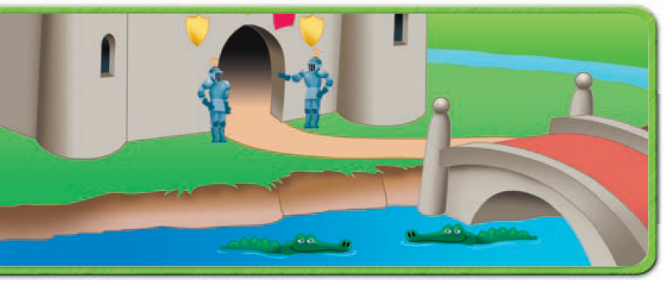  الدرس السادس : تكوين الأعداد 4، 5،6  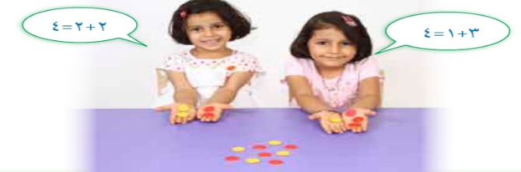  الدرس السابع : تكوين الأعداد 7، 8، 9  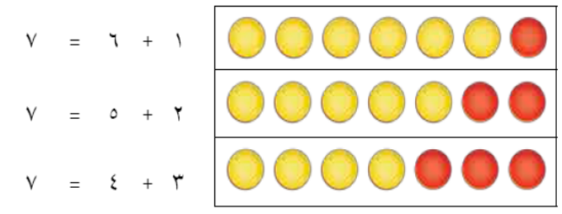  الدرس الثامن : الأعداد 10، 11، 12  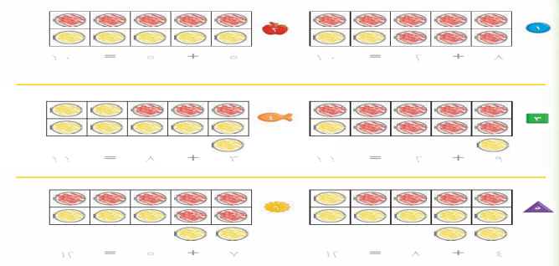  الدرس التاسع : الجمع الرأسى  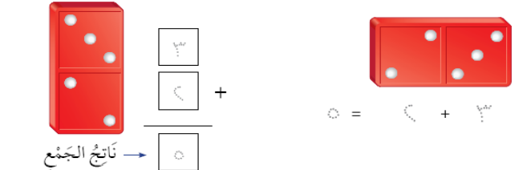 |  |  |  |  |  |  |  | من ص 38 إلى ص 46  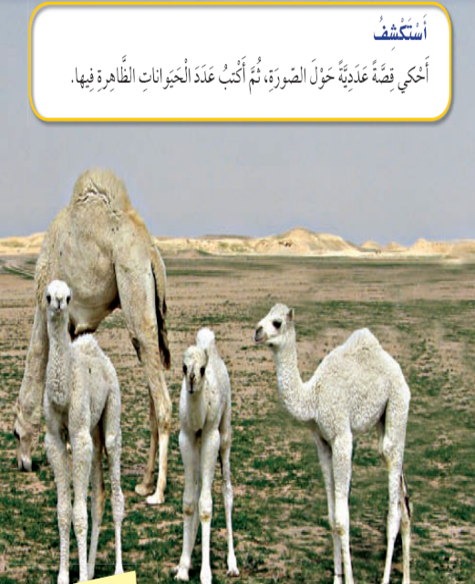 |  |  |  |  |  |  |  | - استعملي قطع العد لتوضيح قصص الجمع  - اجمعي بضم مجموعتين  - اكتبي جمل جمع باستعمال + و =  - جدي ناتج الجمع إلى الصفر  - حلي مسائل الجمع بالتمثيل  - استعملي قطع العد لتكون مجموعا يساوي 4، 5،6  - استعملي قطع العد لتكون مجموعا يساوي7، 8، 9  - استعملي قطع العد لتكون مجموعا يساوي 10، 11 ، 12  - اجمعي أفقيا ورأسيا
الواجب المنزلي |  |  |  |  | متابعة حل تدريبات كتاب النشاط

